Классный час в 11 «А» классе
ПРОФИЛАКТИКА ЭКЗАМЕНАЦИОННОГО СРЕССА:
ЕГЭ С ЧУВСТВОМ, С ТОЛКОМ, С РАССТАНОВКОЙ
Форма: беседа
Цель: формирование психологической готовности к сдаче экзаменов в форме ЕГЭ
Задачи:
- Осознание собственного представления о ЕГЭ
- Осознание и проработка собственных тревог и страхов
- Повышение уверенности в себе, в своих силах, актуализация внутренних ресурсов
Место проведения: класс.
Продолжительность занятия: 1-1,5 ч.

Добрый день, ребята! Подарите частичку вашего тепла друг другу, улыбнитесь. Посмотрите, в классе сразу стало теплее. Надеюсь, ближайший час общения будут для нас с вами интересными.
Специалисты утверждают, что успех на экзамене на 50% зависит от положительного настроя и уверенности в себе.
Групповые правила:
- Правило Активности. Успех работы каждого зависит от его активности, поэтому мы принимаем участие во всех упражнениях.
- Правило "Стоп". Каждый из нас может хранить в тайне часть информации о себе и вправе отказаться отвечать на вопросы личного характера.
- Правило Чувств и Оценок. Мы говорим о своих чувствах, но избегаем оценок и обвинений.
- Правило Внимания к Слову. Каждое слово должно быть услышано, поэтому говорит один, а остальные в это время молчат.
- Правило Конфиденциальности. Мы дорожим искренностью и доверием, поэтому то, что мы узнаем друг о друге, обсуждаем только в пределах группы.
Упражнение "Пустой стул: момент истины"
Экзамены - достаточно ответственный период в жизни каждого человека. Всем вам в ближайшем будущем предстоит их сдавать. У каждого из вас уже есть опыт прохождения экзаменов, в форме ОГЭ. Теперь у каждого из вас есть собственные представления о ЕГЭ, я предлагаю их озвучить необычно - войти в образ ЕГЭ как живого существа и рассказать о нем от его лица.
В центр круга ставится пустой стул. Участники по желанию в порядке очереди входят в роль ЕГЭ, усаживаются на стул, начинают свой рассказ. По ходу рассказа ведущий может задавать наводящие вопросы ученикам, которые исполняют роль ЕГЭ, раскрывая тем самым представления обучающихся об экзамене: его характере, намерениях, эмоциях и т. д.
Примерные вопросы:
1. Для чего нужен ЕГЭ?
2. В чем его плюсы и минусы?
3. Чем ЕГЭ лучше традиционной формы экзамена?
4. Что он может дать выпускнику?
5. Чем ЕГЭ может быть полезен старшекласснику?
После выполнения упражнения обучающиеся, выйдя из роли ЕГЭ, возвращаются на свои места. Ведущий убирает пустой стул за пределы круга.
Обучающиеся делятся чувствами, которые они пережили во время выполнения упражнения.

Упражнение "Этапы ЕГЭ"
Ведущий готовит три стула и разноцветные карточки. Инструкция ведущего: "Процесс прохождения ЕГЭ ориентировочно можно разделить на три этапа: подготовка, экзамен, период после экзамена. Что происходит на этих этапах, какие чувства и переживания сопровождают происходящее? Из набора карточек выберите ту, которая соответствует названному вами событию, чувству, и положите на стул. Начнем с первого этапа".
Ученики озвучивают чувства, раскладывают карточки, фиксируя для себя информацию о том, какими чувствами наполнен тот или иной этап прохождения экзамена, какой этап вызывает у них наибольшее и наименьшее беспокойство.

Упражнение "Жизнь выпускника до, во время и после ЕГЭ"
Участники разбиваются на подгруппы и инсценируют жизненные ситуации выпускника до, во время и после экзамена.
Обучающиеся делятся чувствами, которые они пережили, выполняя упражнения.

Упражнение "Кто я?"
Инструкция ведущего: «В течение жизни человек проигрывает множество психологических ролей. Предлагаю составить список с описанием своих ролей. В течение 5 мин вам предстоит найти ответ на вопрос "Кто я?", используя 20 слов или предложений. Не старайтесь отобрать правильные или неправильные, важные или неважные ответы. Записывайте их так, как они приходят вам в голову. Верных и неверных ответов здесь быть не может».
Участники объединяются в пары и делятся друг с другом ответами.

Упражнение "Какой я?"
Ведущий называет две противоположные характеристики человека (например, добрый - злой). Участникам группы предлагается оценить степень собственной доброты/злости и, в зависимости от самоощущения, занять место в ряду между двумя полюсами.
То же самое делается с другими признаками: конфликтный - ищущий компромисса; пунктуальный - вечно опаздывающий; жертва - преследователь; спасатель - утопающий; ищущий - нашедший и др.
Каждый из участников объясняет причины своего выбора, обменивается репликами с представителями противоположной группы, делится чувствами и переживаниями.

Упражнение "Поединок со страхом"
С помощью техники "пустого стула" обучающимся предлагается войти в роль одного из страхов выпускника, побеседовать с ним, выяснить, откуда и зачем он появился, чем может быть полезен.
Обучающиеся делятся чувствами, которые они пережили во время выполнения упражнения.

Упражнение "Вот это встреча!"
Инструкция ведущего: "Представьте себя через несколько лет, давно сдавшего выпускные экзамены и воплотившего в жизнь немало важных решений. Как вам удалось сдать ЕГЭ, пройти этот непростой жизненный этап? Что помогало вам тогда? Войдите в роль этого человека. Что бы вы сказали себе сегодняшнему, какие советы и рекомендации дали?"
Участники с помощью техники "пустого стула" сообщают из этой роли что-то важное самим себе.

Кстати, так называемый экзаменационный стресс не всегда становится нашим врагом. Помните, слово «стресс» также означает «напряжение», а в напряжении заключена энергия, которую можно поставить себе на службу.
Как же работает этот механизм? Дело в том, что в момент опасности, в кровь выбрасывается адреналин, заставляя сердце биться быстрее; одновременно перераспределяется кровоток: увеличивается приток крови к мозгу и конечностям. В ситуации экзамена человек вдруг собирается, сосредоточивается, мозг начинает работать более интенсивно, улучшается внимание, а мысли становятся ясными и четкими. В таких случаях небольшой стресс даже идет на пользу успешной сдаче экзамена.
Наше занятие подошло к концу и в завершении прошу вас нарисовать на листе бумаги горизонтальную линию, начало которой будет символизировать «сегодня», а конец линии, соответственно, поступление. Отметьте на этой линии все важные для вас события, которые произошли за этот период. Время на выполнение задания -10 мин. По прошествии этого времени обсудите в малых группах то, что вы записали.
Анализ мероприятия
Для учащихся 11-х классов подготовка к государственной итоговой аттестации – важный и сложный момент, который является ступенью между детством и взрослой жизнью.
Сдача экзамена – это некий стресс, проверка на прочность, проверка на уровень знаний.
И сейчас важно помочь детям настроиться на это испытание и пройти его успешно.
Данное мероприятие позволило детям высказать свое мнение о ЕГЭ, рассказать о своих страхах, поделиться своими переживаниями и получить в ответ не замечание, не осуждение, а поддержку от одноклассников, которые находятся в такой же ситуации.
А я, как классный руководитель, создала благоприятную атмосферу, начав занятие со встречи детей с улыбкой и добрыми пожеланиями, просмотром мультика, вдохновляющего на действия.
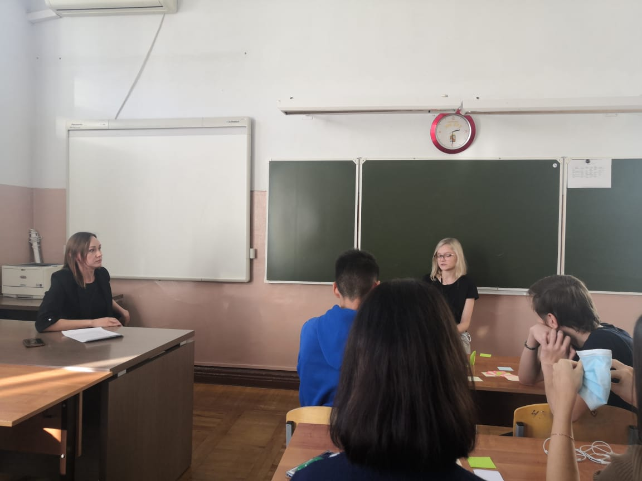
На всем протяжении беседы и выполнении упражнений была дружеская атмосфера, которая способствовала положительному настрою детей на подготовку к ГИА и закладке уверенности в том, что у всех всё получится.

